XX公司门禁方案

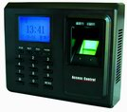
一、门禁系统概述
随着科学技术的不断进步，人们对工作，生活的自动化水平也提出了越来越高的要求，“智能门禁管理系统”就是为了满足人们对现代化办公和生活场所的更高层次安全管理的需要应运而生的。目前智能门禁管理系统已广泛应用于工厂、学校、写字楼宇、物业小区、商店、金融系统、电信系统、军事系统、宾馆等多种场合，大大提高了整体的工作效率及系统安全管理需求。传统的方法是工作人员对出入人员进行登记放行，这种方法费事、费力又容易出错，而且管理不严格。因而智能、安全、高效的现代化门禁管理已经成为社会发展的必然趋势，同时它也是现代化智能建筑的一个重要组成部分。门禁系统,又称为出入口控制系统，是一套现代化的、功能齐全的门禁系统,不止是作为进出口管理使用，而且还有助于内部的有序化管理。它将时刻自动记录人员的出入情况,限制内部人员的出入区域,出入时间,礼貌地拒绝不速之客，同时也将有效的保护您的财产不受非法侵犯。

本项目客户具体要求为，办公楼的1个大门需安装门禁系统，要求门禁系统使用射频卡刷卡或者指纹开门，具有人员权限分级功能，只有被授权人员才能进入相应的区域。本系统具有大容量记录存储功能，可以在以后进行查阅，统计考勤。

二、产品选型：
根据客户具体需求，我方推荐的门禁控制器型号为深圳产F2ID指纹门禁，配以磁力锁，电脑等其它设备，组成完整的门禁考勤系统。
- 磁力锁HC300G
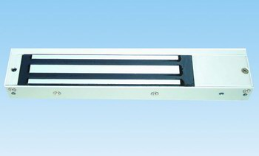
规格：长220X宽40X高25（mm）
工作电压：12VDC
启动电流：0.45A
持续电流：0.45A
安全类型：通电上锁、断电开锁 符合消防要求，

- F2ID指纹门禁
F2指纹门禁多功能一体机是基于ZEM500平台开发的新款指纹门禁产品。完全工业设计，可脱机工作，完善的Wiegand信号，可配合市面上的任何一款控制器。带Wiegand In功能，可支持主从机，在机器本身外接Wiegand读卡器。超稳定的多台机器网络连接是F2的一大特点，是安防工程项目的首选精品，适合与银行、部队、机房等高安全需要单位。
产品特性
· 支持Wiegand26或自定义格式，可匹配专业门禁控制器
· 锁控信号输出，可作为一体机使用
· 采用著名ZKFinger最新算法和Intel32位处理器
· ZEM500主板
· USB接口
· 复位开关，硬件看门狗，通讯恢复启动，输入输出过压、过流保护
· 防拆报警，非法开门报警，门未关好报警和胁持报警，TTL输出
· 工作原理同ID/IC卡门禁机完全一样，甚至包括接线柱的连接
技术参数
· 指纹模板容量：3200枚
· 卡片容量：1万张
· 记录数 ： 50000条
· 核心板 ： ZEM500
· 门禁功能 ： 50个时间段，5个分组，10个开门组合，支持多用户进入，10A/12VDC继电器开关量或电压输出
· U盘功能 ： 支持上传下载考勤数据及短消息功能
· 通讯方式 ： TCP/IP 或RS232 和 RS485
· 采集器：中控超强指纹仪，分辨率为500DPI
· 比对速度：＜2 秒
· FRR ： ＜0.01%
· FAR ： ＜0.0001%
· 电源参数： 12V DC，待机电流<50mA，工作电流<400mA
· 使用环境： 温度0℃-45℃，湿度20%-80%
· 卡功能： ID卡
· 大小：145（L）*118（W）*45（H）mm
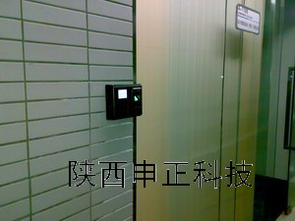

- 门禁卡
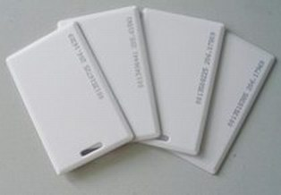
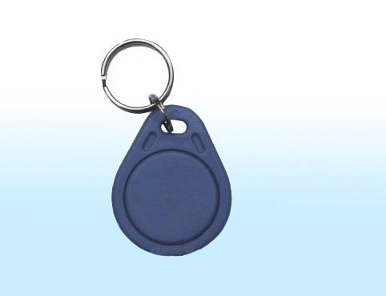
- 开门按钮
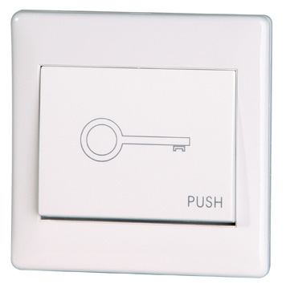
用于门禁系统中出门时使用。

三、门禁系统使用说明：
- 大门玻璃上安装磁力锁，F2ID指纹门禁安装于外墙上，室内安装门禁电源和开门按钮。在电脑中安装门禁管理软件，输入员工信息，门禁设置，为人员注册卡信息，通行权限等。
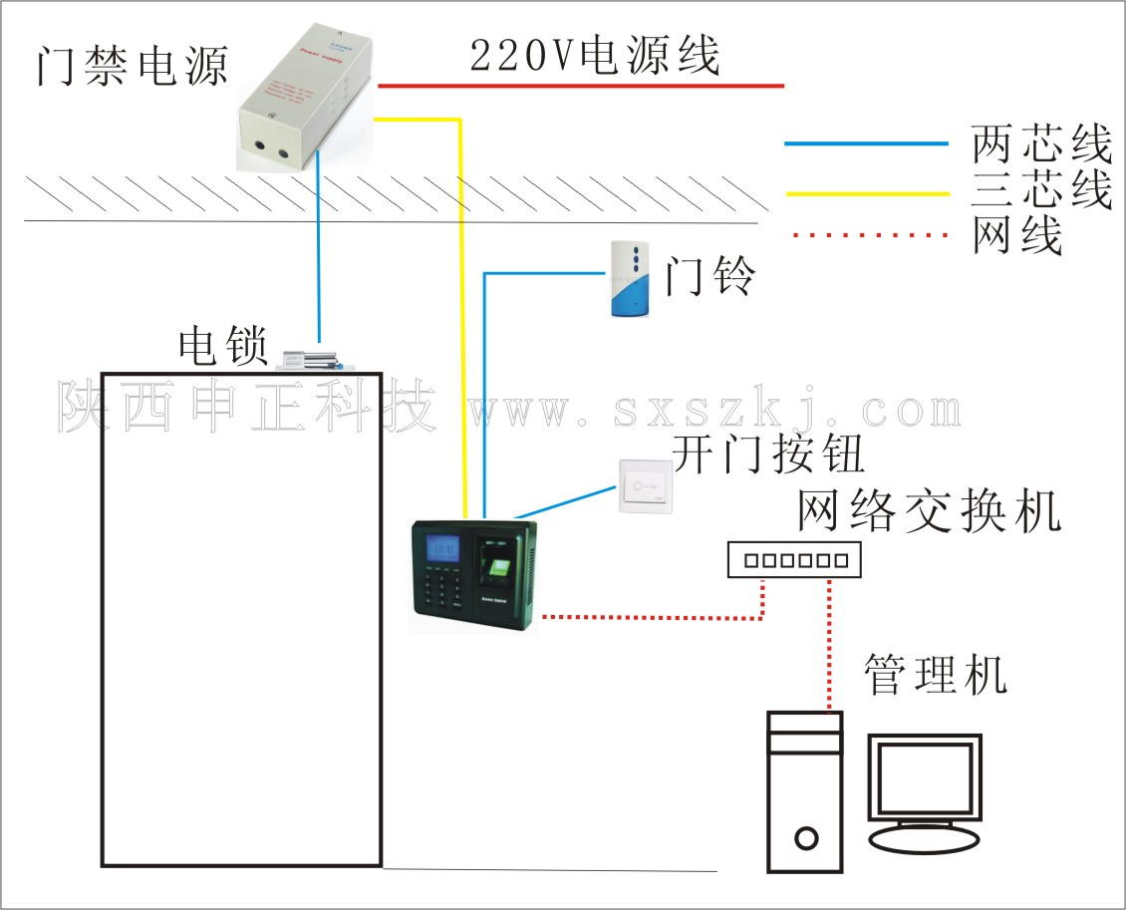
- 日常使用时，如上图所示，当人员来到大门口时，在F2ID上按指纹或刷卡，，F2控制器验证权限通过，磁力锁打开大门，人员可推门进入室内，人员通过后电锁锁闭大门。本系统可通过局域网将开门记录导入电脑，以此数据进行统计查询。
- 门禁软件主界面：
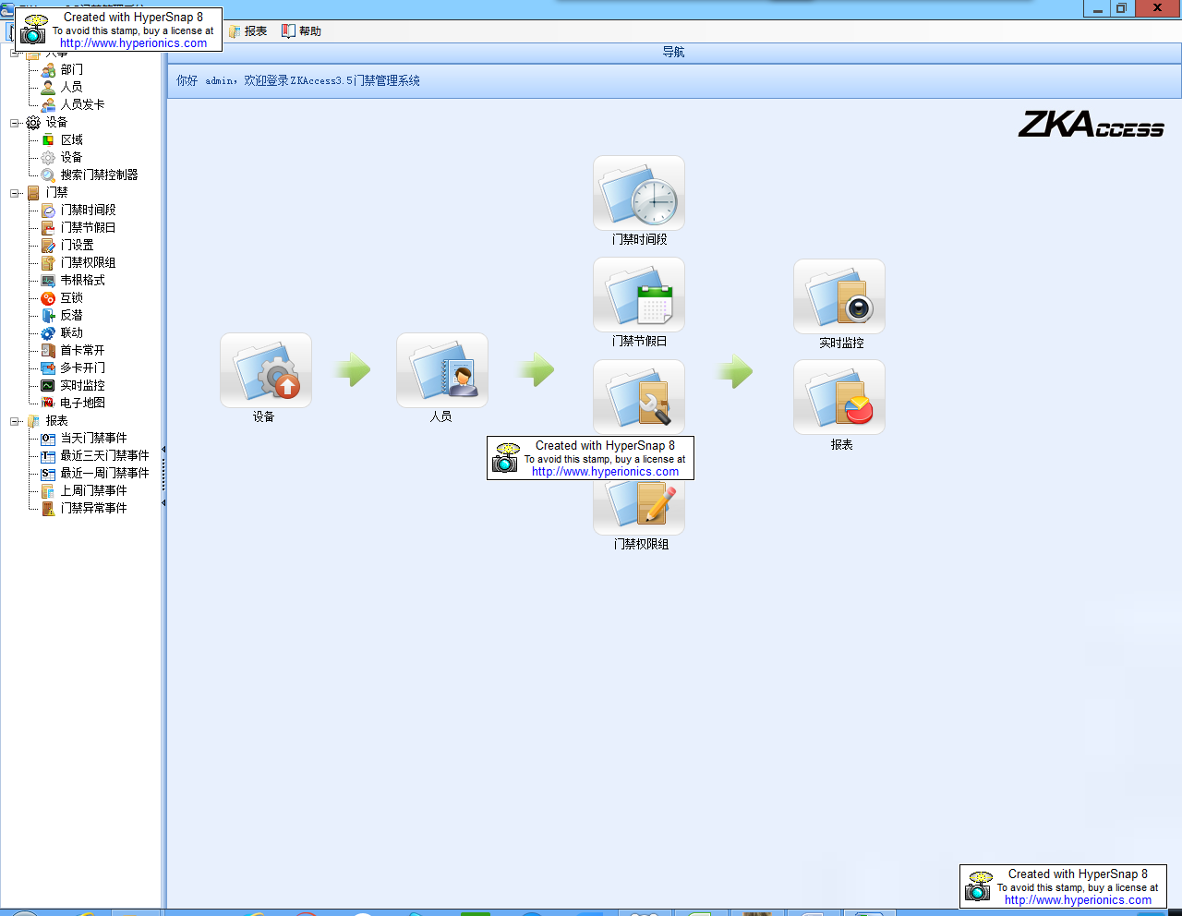

设备管理
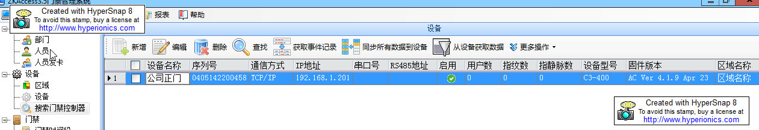
用户管理
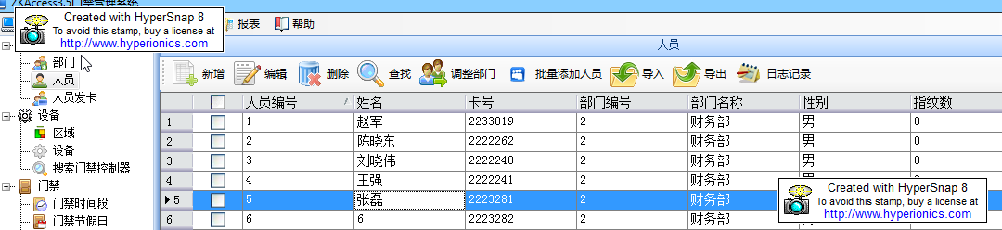

门禁监控
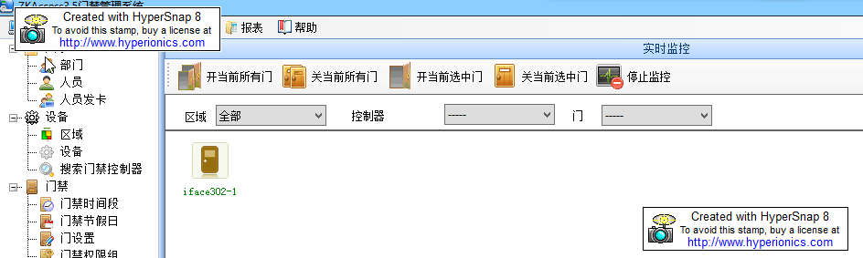
下载人员信息
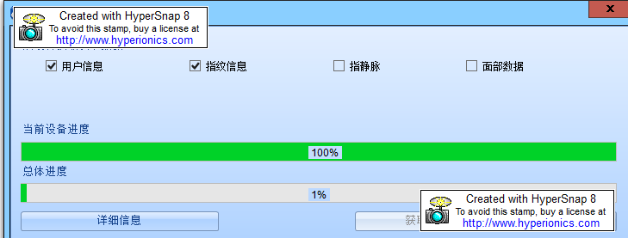
查询开门记录
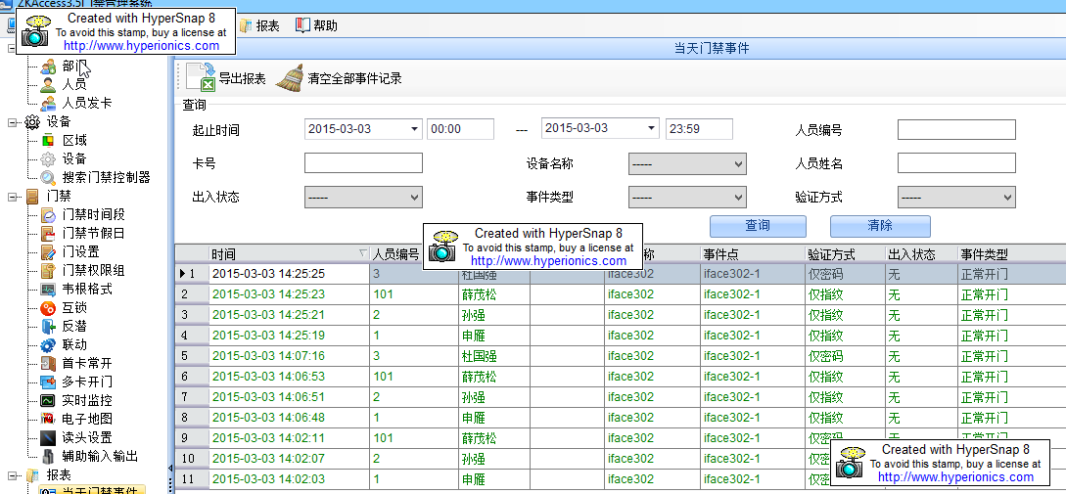

五、门禁系统报价：
名 称 | 型 号 | 单位 | 数 量 | 单 价 | 小 计 |  | 备 注
指纹门禁 | F2ID | 个 | 1 | 800 | 800 |  | 带密码和刷卡功能
ID卡 |  | 张 | 10 | 2 | 20
磁力锁 | HC300G | 把 | 2 | 200 | 400
开门按钮 | E6 | 个 | 1 | 10 | 10
门禁电源 | NE2001 | 个 | 1 | 190 | 190
线材配件 |  | 套 | 1 | 100 | 100
施工安装费 |  | 套 | 1 | 200 | 200
管理电脑 | 客户自备 |  | 1
合 计 |  |  |  |  |  | 1720元

六、售后服务：
- 我们对售出的门禁系统承诺以下服务：
☑一年免费保修
凡是产品在一年内出了故障，我公司提供免费维修服务，包括免费更换零配件；若产品无法修复，我公司免费更换。
☑终身维修服务
在超出保修期的情况下，我们将继续为您提供维修服务，收费根据零备件具体确定。
- 技术咨询及上门服务
一般性的问题可得到实时回答，情况复杂的问题，尽快可得到调查和解决。市区内客户可享受8小时内上门响应服务。
- 保修服务附加说明
- 保修服务不包括由于意外、使用不当、人为破坏以及任何擅自拆机所造成的损坏。

